Communiqué de presse

La troisième édition des Rencontres de Recherche en Santé Animale qui s’est tenue
les 28 & 29 Novembre 2017 à Strasbourg au sein de Biofit a connu un nouveau succès.

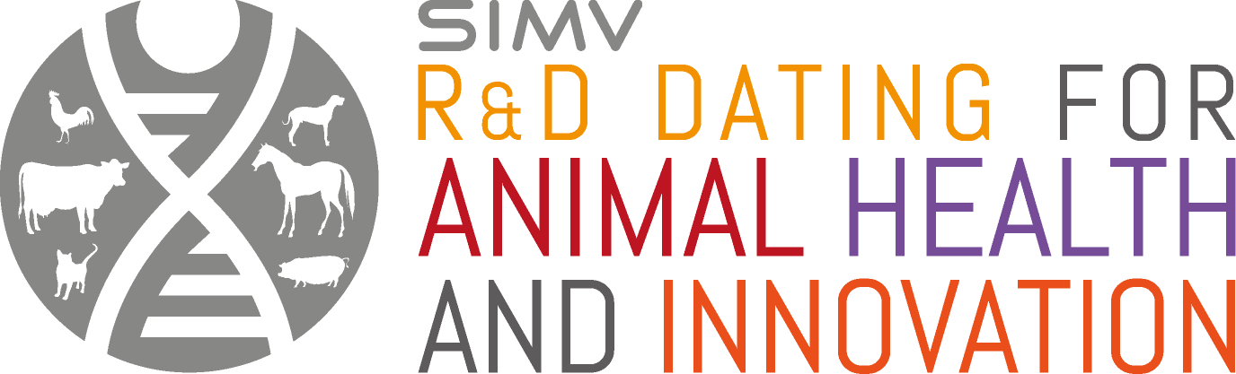

Lors de cet événement, le SIMV a accueilli ses adhérents et ses partenaires (France Futur Elevage, et Vet+i, ainsi que Diagnosticsforanimals & le RFSA.

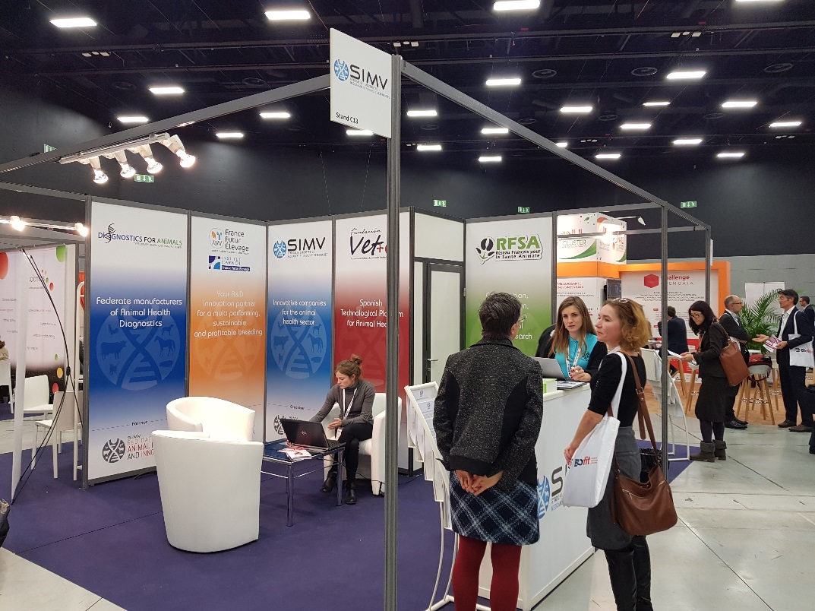

La plateforme, qui permettait de programmer les rendez-vous Biofit (BtoB) avec les porteurs de projet en santé animale a connu un nouveau succès.

La conférence "How can animal and human innovation/applications be mutually beneficial?" a permis de confirmer l’intérêt de disposer de ces rencontres pour assurer le lien entre les innovations en santé animale et en santé humaine.

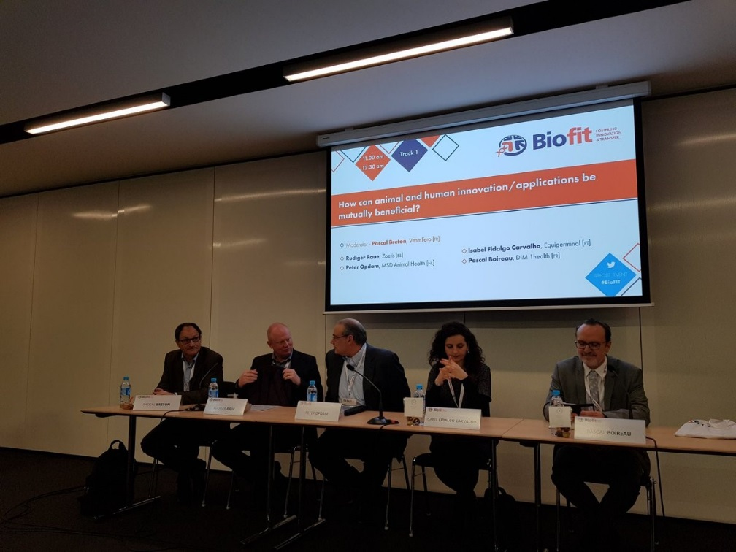

De gauche à droite : Pascal Breton (VitamFero), Peter Opdam (MSD Santé animale), Rudiger Raue (Zoetis), Isabel Fidalgo Carvalho (Equigerminal) et Pascal Boireau (Anses)

Les prochaines rencontres de recherche en santé animale auront lieu à Lille
les 4 et 5 décembre 2018
dans le cadre de Biofit.

